Отчет по лабораторной работе №9

Дисциплина: Операционные системы

Морозова Анастасия Владимировна

Содержание

# Цель работы

Познакомиться с операционной системой Linux. Получить практические навыки работы с редактором vi, установленным по умолчанию практически во всех дистрибутивах.

# Задание

1. Ознакомиться с теоретическим материалом.
2. Ознакомиться с редактором vi.
3. Выполнить упражнения, используя команды vi.

# Выполнение лабораторной работы

1. **Задание №1. Создание нового файла с использованием vi**
2. Создаю в домашней дирректории каталог work/os/lab09 (команда mkdir -p work/os/lab09, опция -p позволяет создать все каталоги, которые указаны внутри пути)
3. Перехожу в созданный каталог (команда cd work/os/lab09)
4. Вызываю редактор vi и создаю файл hello.shс (команда vi hello.sh) (рис. -fig. 1) (рис. -fig. 2)

Figure 1: Вызов редактора vi

Figure 1: Вызов редактора vi

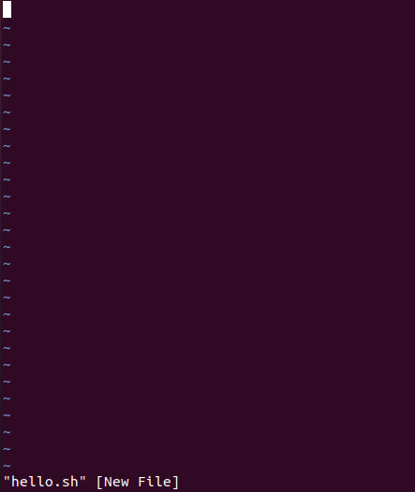

Figure 2: Редактор vi

1. Нажимаю клавишу «i» и ввожу текст из лабораторной работы (рис. -fig. 3)

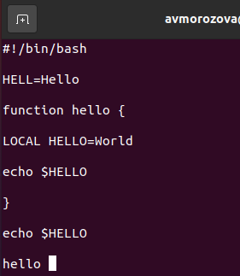

Figure 3: Ввод текста

1. Нажимаю клавишу «esc» для перехода в командный режим после завершения ввода текста
2. Нажимаю «:» для перехода в режим последней строки и внизу экрана вижу, что появилось приглашение в виде двоеточия (рис. -fig. 4)

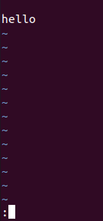

Figure 4: Переход в режим последней строки

1. Нажимаю «w» (записать) и «q» (выйти), далее нажимаю клавишу «enter» для сохранения текста и завершения работы (рис. -fig. 5)

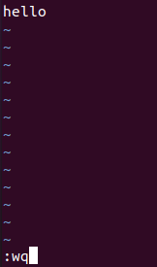

Figure 5: Сохранение и завершение работы

1. Делаю файл исполняемым (команда chmod +x hello.sh)(рис. -fig. 6)

Figure 6: Исполняемый файл

Figure 6: Исполняемый файл

1. **Задание №2. Редактирование существующего файла**
2. Вызываю vi на редактирование файла (команда vi ~/work/os/lab09/hello.sh)(рис. -fig. 7)(рис. -fig. 8)

Figure 7: Вызов редактора vi

Figure 7: Вызов редактора vi

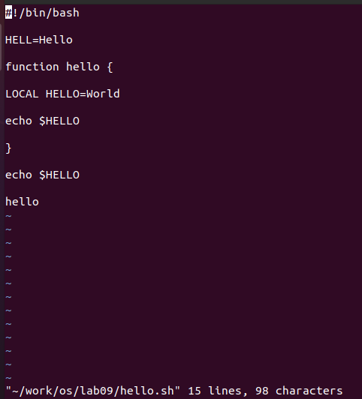

Figure 8: Вызов редактора vi

1. Далее с помощью стрелок устанавливаю курсор в конец слова HELL второй строки (рис. -fig. 9)

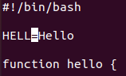

Figure 9: Установление курсора

1. Перехожу в режим вставки, нажав на клавишу «i», и заменяю HELL на HELLO. Нажимаю «esc» для возврата в командный режим (рис. -fig. 10)

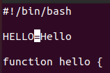

Figure 10: Редактирование

1. С помощью стрелок устанавливаю курсор на четвертую строку(рис. -fig. 11) и стираю слово LOCAL с помощью комбинации клавиш «d»(delete) и «w»(word)(рис. -fig. 12)

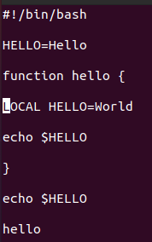

Figure 11: Установление курсора

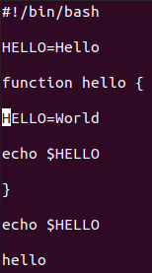

Figure 12: Удаление слова

1. Перехожу в режим вставки, нажав клавишу «i», и набираю следующий текст: local. Нажимаю «esc» для возврата в командный режим (рис. -fig. 13)

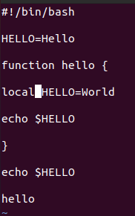

Figure 13: Режим вставки

1. Устанавливаю курсор на последней строке файла, используя стрелки(рис. -fig. 14). Вставляю после неё строку, содержащую следующий текст: echo $HELLO(рис. -fig. 15)

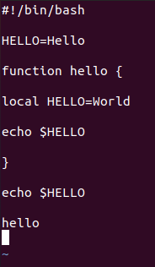

Figure 14: Установление курсора

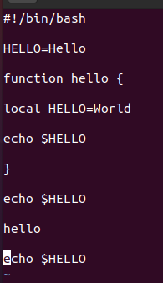

Figure 15: Вставка текста

1. Нажимаю «esc», чтобы перейти в командный режим.
2. Удаляю последнюю строку, используя комбинацию клавиш «d» и «d» (рис. -fig. 16)

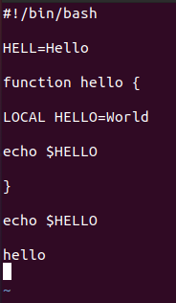

Figure 16: Удаление строки

1. Введe команду отмены изменений «u» для отмены последней команды (рис. -fig. 17)

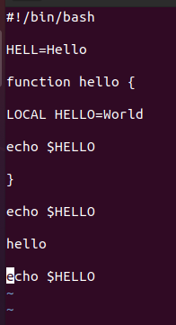

Figure 17: Файловые системы

1. Ввожу символ «:» для перехода в режим последней строки. Записываю произведённые изменения, нажав «w» и «q» и выхожу из vi (рис. -fig. 18)

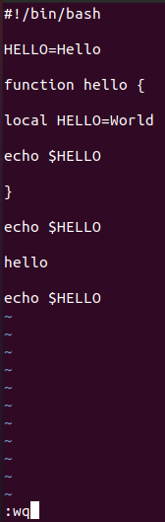

Figure 18: Запись изменений

1. **Контрольные вопросы**
2. Редактор vi имеет три режима работы:

* командный режим −предназначен для ввода команд редактирования и навигации по редактируемому файлу;
* режим вставки − предназначен для ввода содержания редактируемого файла;
* режим последней (или командной) строки − используется для записи изменений в файл и выхода из редактора.

1. Чтобы выйти из редактора, не сохраняя произведённые изменения, нужно в режиме командной строки нажать клавиши «:» «q» «!»
2. Команды позиционирования:

* «0»(ноль) − переход в начало строки;
* «$» − переход в конец строки;
* «G» − переход в конец файла;
* n«G» − переход на строку с номером n.

1. При использовании прописных W и B под разделителями понимаются только пробел, табуляция и возврат каретки. При использовании строчных w и b под разделителями понимаются также любые знаки пунктуации.
2. Чтобы из любого места редактируемого файла перейти в начало (конец) файла, нужно в режиме командной строки нажать клавиши «1» «G»(«G»)
3. Команды редактирования: Вставка текста

* «а» − вставить текст после курсора;
* «А» − вставить текст в конец строки;
* «i» − вставить текст перед курсором;
* n«i» − вставить текст nраз;
* «I» − вставить текст в начало строки.

Вставка строки - «о» − вставить строку под курсором; - «О» − вставить строку над курсором.

Удаление текста - «x» − удалить один символ в буфер; - «d»«w» − удалить одно слово в буфер; - «d»«$» − удалить в буфер текст от курсора до конца строки; - «d»«0» − удалить в буфер текст от начала строки до позиции курсора; - «d»«d» − удалить в буфер одну строку; - n«d»«d» − удалить в буфер nстрок.

Отмена и повтор произведённых изменений - «u» − отменить последнее изменение; - «.» − повторить последнее изменение.

Копирование текста в буфер - «Y» − скопировать строку в буфер; - n«Y» − скопировать nстрок в буфер; - «y»«w» − скопировать слово в буфер.

Вставка текста из буфера - «p» − вставить текст из буфера после курсора; - «P» − вставить текст из буфера перед курсором.

Замена текста - «c»«w» − заменить слово; - n«c»«w» − заменить nслов; - «c»«$» − заменить текст от курсора до конца строки; - «r» − заменить слово; - «R» − заменить текст.

Поиск текста - «/» текст − произвести поиск вперёд по тексту указанной строки символов текст; - «?» текст − произвести поиск назад по тексту указанной строки символов текст.

Копирование и перемещение текста - «:» n,m «d» – удалить строки с n по m; - «:» i,j «m» k – переместить строки с i по j, начиная со строки k; - «:» i,j «t» k – копировать строки с i по j в строку k; - «:» i,j «w» имя-файла – записать строки с i по j в файл с именем имя-файла.

1. Чтобы заполнить строку символами $,необходимодляначалаперейтинаэтустроку,нажавклавишиn«G»,гдеn–номерстроки,далеенажать«0»дляпереходавначалостроки.Теперьнеобходимонажать«c»«$», чтобы заменить текст от курсорадо конца строки, и ввести символы $.
2. Чтобы отменить по одному предыдущему действию последовательно,необходимо нажать «u». Чтобы отменить все изменения, произведённые со времени последней записи, нужно нажать «:» «e» «!».
3. Команды редактирования в режиме командной строкиКопирование и перемещение текста

* «:»n,m «d»−удалить строки с n по m;
* «:»i,j «m»k −переместить строки с i по j, начиная со строки k;
* «:»i,j «t»k −копировать строки с i по j в строку k;
* «:»i,j «w»имя-файла−записать строки с i по j в файл с именем имя-файла. Запись в файл и выход из редактора
* «:»«w»−записать изменённый текст в файл, не выходя из vi;
* «:»«w» имя-файла−записать изменённый текст в новый файл с именем имя-файла;
* «:»«w»«!»имя-файла−записать изменённый текст в файл с именем имя-файла;
* «:»«w»«q»−записать изменения в файл и выйти из vi;
* «:»«q»−выйти из редактора vi;
* «:»«q»«!»−выйти из редактора без записи;
* «:»«e»«!»−вернуться в командный режим, отменив все изменения, произведённые со времени последней записи.ОпцииОпции редактора viпозволяют настроить рабочую среду.

Для задания опций используется команда set (в режиме последней строки): - «:»set all − вывести полный список опций; - «:»set nu − вывести номера строк; - «:»set list − вывести невидимые символы; - «:»set ic − не учитывать при поиске, является ли символ прописным илистрочным. Если вы хотите отказаться от использования опции, то в команде set перед именем опции надо поставить no. 10) Чтобы определить, не перемещая курсора, позицию, в которой заканчивается строка, нужно в командном режиме находясь на нужной строке нажать «$» и посмотреть на число после запятой в правом нижнем углу экрана 11) Опции редактора vi позволяют настроить рабочую среду. Для задания опций используется команда set(в режиме команднойстроки). Если вы хотите отказаться от использования опции, то в команде setперед именем опции надо поставить no.Чтобы просмотреть опции редактора vi, необходимо нажать «:» setall. Нажав «:» help “название_опции”, можно узнать назначение конкретной опции. 12) В режиме командной строки внизу редактора присутствует «:», в режиме ввода –«–ВСТАВКА –», в командном режиме внизу ничего нет. 13) Граф взаимосвязи режимов работы редактора vi (рис. -fig. 19)

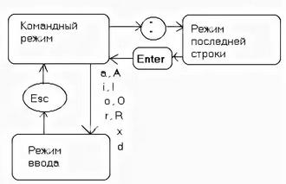

Figure 19: Граф

# Выводы

В ходе выполнения лабораторной работы я познакомилась с операционной системой Linux. Получила практические навыки работы с редактором vi, установленным по умолчанию практически во всех дистрибутивах.